**第四编•第十五章•注册会计师利用他人的工作**

•          考情和方法

•          考点和典题

•          脉络和复习

**考情和方法**

|  |  |
| --- | --- |
| 平均考分 | 3分/卷 |
| 考题预测 | 单选题、多选题 |
| 实务强度 | 实务性强 |
| 复习方法 | •       本章侧重在客观题中考查利用专家和内审工作时的考虑因素，但根据近年度审计的命题规律，本章也可以在简答题、综合题中进行考查  •       这一章节**贴近实务**，需要设身处地地融入情景，同时，需要关注本章与审计会计估计、存货监盘、企业内部控制审计等章节的综合性题目  •       学习本章，同学们要注重**理清决策流程**，并对重要知识点加以记忆  •       利用内部审计的工作，2019年进行了**全面改写**，需要考生重点把握 |

**考点和典题**

**第一节　利用内部审计工作**

一、内部审计和注册会计师的关系**（※）**

二、确定是否利用、在哪些领域利用以及在多大程度上利用内部审计的工作**（ ※ ※ ）**

三、利用内部审计工作**（ ※ ※ ）**

四、确定是否利用、在哪些领域利用以及在多大程度上利用内部审计人员提供直接协助**（ ※ ※ ）**

五、利用内部审计人员提供直接协助**（ ※ ※ ）**

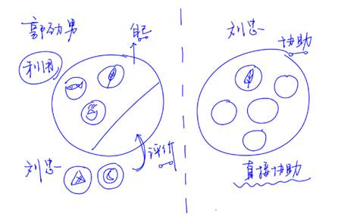

**一、内部审计和注册会计师的关系**

1.内部审计的定义

内部审计是被指审计单位负责执行鉴证和咨询活动，以评价和改进被审计单位的治理、风险管理和内部控制流程有效性的部门、岗位或人员，是被审计单位内部控制的重要组成部分。

2.内部审计的目标

（1）对内部控制的监督；

（2）对财务信息和**经营信息**的检查；

（3）对**经营活动**的评价；

（4）对遵守法律法规情况的评价；

（5）风险管理；

（6）治理。

3.内部审计与注册会计师审计的联系

（1）内部审计与注册会计师审计实现各自目标的某些方式是**相似**的；

（2）通过了解与评估内部审计工作，注册会计师利用可信赖的内部审计工作，可以提高审计工作**效率**；

（3）注册会计师在审计中利用内部审计人员的工作包括：在获取审计证据的过程中利用内部审计部门、岗位或人员的工作；在注册会计师的指导、监督和复核下利用内部审计人员提供直接协助。

4.注册会计师的责任**【单选题高频考点】**

|  |  |
| --- | --- |
| **环节** | **责任** |
| 独立职业判断 | 注册会计师应当对与财务报表审计有关的所有重大事项**独立作出职业判断**，不应完全依赖内部审计工作，包括：  （1）重大错报**风险的评估**  （2）**重要性水平**的确定  （3）**样本规模**的确定  （4）对会计政策和会计估计的**评估**等 |
| 独立发表意见 | 注册会计师对发表的审计意见**独立承担责任**，这种责任并**不因**利用内部审计人员的工作而减轻 |

**真题和模拟题精讲**

**多项选择题【2014年真题】**

下列各项审计工作中，注册会计师不能利用内部审计工作的有(　　)。

A.评估重大错报风险

B.确定重要性水平

C.确定控制测试的样本规模

D.评估会计政策和会计估计

[答案] ABCD

[点评] 内部审计的自主程度和客观性无法达到注册会计师审计所要求的水平，注册会计师应当对与财务报表审计有关的所有重大事项独立作出职业判断，不应完全依赖内部审计工作，如评估重大错报风险、确定重要性水平、确定样本规模、评估会计政策和会计估计等。

**二、确定是否利用、在哪些领域利用以及在多大程度上利用内部审计的工作**

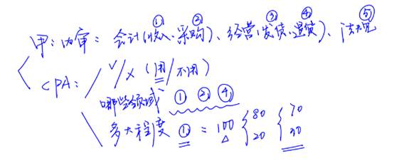

1.总体要求



当被审计单位存在内部审计，并且注册会计师预期将利用其工作以调整注册会计师直接实施的审计程序的性质、时间安排，或缩小其范围时，注册会计师应当确定：

（1）内部审计的工作**是否足以实现审计目的**；

（2） **是否能够利用**内部审计的工作；

（3）如果能够利用，**在哪些领域利用**以及在**多大程度上利用**。

2.评价内部审计的工作是否足以实现审计目的**【多选题考点】**

|  |  |
| --- | --- |
| **考虑因素** | **不得利用的情形** |
| 内部审计在被审计单位中的**地位**，以及相关政策和程序支持内部审计人员**客观性**的程度 | 内部审计在被审计单位的地位以及相关政策和程序**不足以支持**内部审计人员的客观性 |
| 内部审计人员的**胜任能力** | 内部审计人员**缺乏**足够的胜任能力 |
| 内部审计是否采用系统、规范化的**方法**(包括质量控制) | 内部审计**没有**采用系统、规范化的方法(包括质量控制) |

3. 确定能够利用内部审计工作的领域和程度

|  |  |
| --- | --- |
| 基本原则 | （1）注册会计师应当作出审计业务中的所有重大判断，并防止不当利用内部审计工作  （2）注册会计师应当评价从总体上而言，在计划的范围内利用内部审计工作是否仍然能够使注册会计师充分地参与审计工作 |
| 考虑因素 | （1）内部审计已执行和拟执行工作的性质和范围  （2）这些工作与注册会计师总体审计策略和具体审计计划的相关性 |
| 较少地利用内部审计工作的情形 | （1） 当在下列方面涉及较多判断时：  ① 计划和实施相关的审计程序  ② 评价收集的审计证据  （2）当评估的认定层次重大错报风险较高，需要对识别出的特别风险予以特殊考虑时  （3）当内部审计在被审计单位中的地位以及相关政策和程序对内部审计人员客观性的支持程度较弱时  （4）当内部审计人员的胜任能力较低时 |

**真题和模拟题精讲**

**多项选择题【模拟题】**

下列各项中，属于注册会计师应当与治理层沟通的有(　　)。

A.识别的特别风险

B.重要性的概念

C.计划如何利用内部审计工作

D.具体审计程序的性质和时间安排

[答案] ABC

[点评] 需要注意的是，选项C，注册会计师与治理层沟通计划的审计范围和时间安排的总体情况时，应当包括其计划如何利用内部审计工作。选项D，沟通具体审计程序的性质和时间安排会损害审计程序的有效性，注册会计师不应与治理层沟通此内容。

**单项选择题【模拟题】**

下列各项中，注册会计师评价内部审计的工作是否足以实现审计目的时，通常不需要考虑的是(　　)。

A.内部审计人员的客观性

B.内部审计人员的胜任能力

C.内部审计是否采用系统、规范化的方法

D.内部审计已执行工作与注册会计师具体审计计划的相关性

[答案] D

[点评] 选项D属于注册会计师确定能够利用内部审计工作的领域和程度的考虑因素。

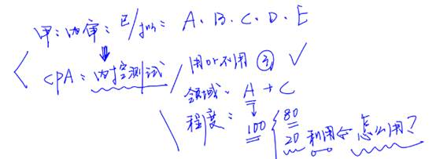

**三、利用内部审计工作（四个“应当”)**

1. 讨论利用其工作的计划

注册会计师应当与内部审计人员讨论利用其工作的计划，以作为协调各自工作的基础。

2. 阅读相关的内部审计报告

注册会计师应当阅读与拟利用的内部审计工作相关的内部审计报告，以了解其实施的审计程序的性质和范围以及相关发现。

3. 实施充分的审计程序

注册会计师应当针对计划利用的内部审计工作整体实施充分的审计程序，以确定其对于实现审计目的是否适当，包括评价下列事项：

（1）内部审计工作是否经过恰当的**计划、实施、监督、复核和记录**；

（2）内部审计是否获取了充分、适当的**证据**，以使其能够得出合理的**结论**；

（3）内部审计得出的结论在具体环境下**是否适当**，编制的报告与执行工作的结果**是否一致**。

4. 确定实施审计程序的性质和范围**【多选题考点】**

注册会计师实施审计程序的性质和范围应当与其对以下事项的评价相适应，并**应当包括重新执行内部审计的部分工作**：

（1）涉及判断的数量或金额；

（2）评估的重大错报风险；

（3）内部审计在被审计单位中的地位以及相关政策和程序支持内部审计人员客观性的程度；

（4）内部审计人员的胜任能力。

**真题和模拟题精讲**

**多项选择题【模拟题】**

下列各项中，影响注册会计师针对计划利用的内部审计工作实施审计程序的性质和范围的有(     )。

A. 涉及判断的数量或金额

B. 评估的重大错报风险

C. 内部审计在被审计单位中的地位

D. 内部审计人员在确定重要性水平方面的胜任能力

[答案] ABC

[点评] 选项D, 注册会计师应当对与财务报表审计有关的所有重大事项独立作出职业判断，不应完全依赖内部审计工作，如评估重大错报风险、确定重要性水平、确定样本规模、评估会计政策和会计估计等。